电能表与电功

【学习目标】
1.知道电功及单位；
2.知道电源和用电器工作过程中能量转化的情况；
3.知道电能的单位是焦耳，另一个单位是千瓦时；
4.理解电功的概念，知道电功的计算公式W=UIt，会相关的计算；
5.知道电能表的作用、读数方法。
【要点梳理】
要点一、电功
1.概念：电流所做的功叫做电功，电能转化为其他形式的能的过程也可以说是电流做功的过程，有多少电能发生了转化就说电流做了多少功。
2.计算：电流通过导体做的电功等于导体两端的电压、通过导体的电流和通电时间的乘积。即：电功=电压×电流×通电时间 。可表示为：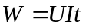
3.单位：焦耳（J） 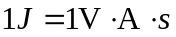
要点诠释：
1.电流通过电灯时，电流做功，灯丝灼热发光,，电能转化为内能和光能；电吹风通入电流，电流做功，把电能转化成内能和机械能；电热水瓶，通过电流做功，利用电能把水烧开，把电能转化成内能；洗衣机利用电能，通过电流做功，把电能转化为机械能和内能，把衣物洗净。
2. 根据W=UIt和欧姆定律有：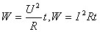
其中W=UIt是普遍适用的；
而 只适用于纯电阻电路。（纯电阻电路：将电能全部转化为内能的电路）
要点二、电能表
1.作用：用来测量电路消耗电能的多少。
2.计算方法：电能表的示数由几位整数和一位小数组成。电能表的计量器上前后两次读数之差，就是这段时间内用电的度数。但要注意电能表的示数的最后一位是小数。
3.重要参数的意义：
（1）“220V”—表示电能表适用的额定电压；
（2）“10（40A）”—表示这个电能表的基本电流为10A， 40A是电流表能够满足测量准确要求，且能够长期正常运行的最大电流值；
（3）“50Hz”—表示它在50赫的交流电路中使用；
（4）电能表常数：
① 感应式电能表：“600revs/kW·h”表示接在这个电能表上的用电器，每消耗1千瓦时的电能，电能表上的转盘转过600转。根据电能表转盘转动的转数进行计算.如果电能表标有“600revs/kW·h”,当转盘转过n圈时,消耗的电能为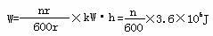 ；
②电子式电能表：3200imp/kW·h表示每消耗1千瓦时的电能，电能表指示灯闪烁的次数为3200次。
【典型例题】
类型一、电能的转化
1. 电风扇正常工作时，电流做功的结果是：大部分的电能转化为 能，还有一小部分的电能转化为 能。
【答案】机械；内
【解析】电风扇的核心部件就是一个电动机，电动机是将电能转化为机械能的装置，同时由于电流的热效应，电动机在转动的过程中，必然会发热。所以是电能转化为机械能和内能。
【总结升华】此题考查了日常生活中一些用电器的能量转化，能量要发生转化需要通过做功来完成，如电能的转化是由电流做功来实现的。
举一反三：
【变式】如图所示的家用电器中主要是将电能转化为内能的是（ ）
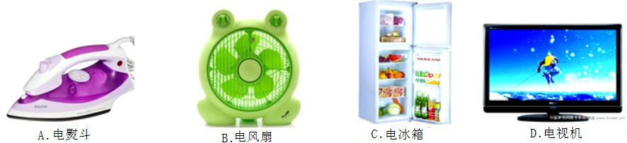
【答案】A

类型二、电功的计算
2. 一个额定电压为12V的小型电动机正常工作时，测得通过电动机的电流是0.5A，工作10min，电流做功为 J。
【答案】3600
【解析】已知：U=12V，I=0.5A，t=10min=600s
电流做的功：
【总结升华】题目考查了电功的公式，使用电功公式要注意公式的适用条件，分清电路是纯电阻电路还是非纯电阻电路。
举一反三：
【变式】加在导体两端的电压为3V，通电2min，电流所做的功为360J，则通过这导体的电流是（ ）
A．180A B．120A C．600A D．1A
【答案】D

3.把两段阻值相等的电热丝串联后接在电源上，在时间t内电流做功W₁若把这两段电热丝并联后接在同一电源上，在时间t内电流做功为W₂，则W₁与W₂之比是（ ）
A．4：1 B．2：1 C．1：4 D．1：2
【思路点拨】两段电热丝的阻值相等，则很容易求出串联和并联时的总电阻；因为接在同一电源上，所以电压相等，我们可以选择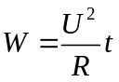 来解。
【答案】C
【解析】设每段电热丝的阻值为R，则串联时总阻值R₁=2R，并联时总阻值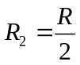
因为接在同一电源上，所以电压相等，由 得：串联时做功：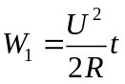；
并联时做功：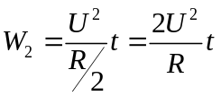；则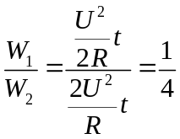。
【总结升华】本题中阻值没有告诉，故我们在做题时可以先假设为R，作为初学者，在求比值时尽量把要比较的两个量清楚的写出来，这样可以帮助我们更准确的去计算。
类型三、电能表
4.（多选）有一种电能表的表盘如图所示，关于电能表下列说法不正确的是（ ）
A．电能表的读数是351.77kW•h
B．“10（20）A”是指这个电能表的额定最大电流是10安
C．“220V”是指这个电能表应当用在220伏电路中
D．“3000r/kW•h”是表示用电器每消耗lkW•h的电能，电能表上的转盘转过3000转
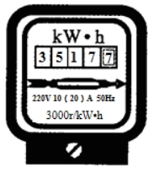
【答案】AB
【解析】A、由图知，电能表的读数是3517.7kW•h，故A错；B、“10（20）A”中20A是指这个电能表的额定最大电流，故B错；C、“220V”是指这个电能表应当用在220伏电路中，故C正确；D、3000r/（kW•h）”是表示每消耗1kW•h的电，电能表上的转盘转过3000转，故D正确。故选AB。
【总结升华】本题考查对电能表参数的理解，关键是理解电能表各参数的物理意义。
举一反三：
【变式】如图是单相电子电能表，关于它的技术参数和作用，下列叙述中正确的是（ ）
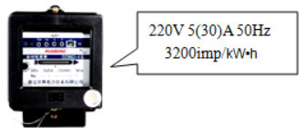
A．电能表是测量电功率的仪表
B．图中50Hz表示电能表适用的交流电频率
C．图中5A表示允许在短时间内通过电能表的最大电流
D．图中3200imp/（kw•h）表示每消耗1kW•h电能电能表的转盘转3200转
【答案】B
【巩固练习】
一、选择
1.家庭每月用电量的计量单位是（ ）
A．库仑 B．瓦特 C．焦耳 D．千瓦时

2.下图所示的几种用电器工作时，以电能转化为内能为应用目的是（ ）
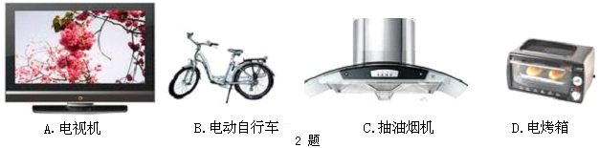

3.对于不同电路里的两个用电器，下列说法中正确的是（ ）
A.用电器中电流越大，通电时间越长，电流做的功就一定越多
B.在相等的时间里，用电器中的电流越大，电流做的功就一定越多
C.通过用电器的电量越多，电流做的功就一定越多
D.消耗的电能越多，电流做的功一定越多

4.下列关于电功“焦”同其他单位之间的换算关系，正确的是（ ）
A.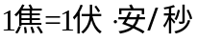 B. 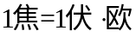 C. 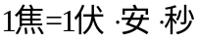 D. 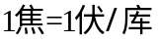
5.如图所示的电路中，R₁＞R₂。在相同的时间内，电流通过R₁、R₂所做的功W₁、W₂，它们之间的关系为（ ）
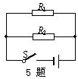
A．W₁＞W₂ B．W₁=W₂ C．W₁＜W₂ D．无法判断

6.要使某用电器在相同时间内消耗的电能变为原来的2倍，以下措施可行的是（ ）
A．仅使电压变为原来的2倍 B．电压不变，而使用电器电阻变为原来的一半
C．仅使电流变为原来的2倍 D．同时改变电压为原来的4倍，电阻为原来的2倍

7. （多选）如图所示，四只相同的灯泡分成甲、乙两组，分别接上电压相同的电源，如果甲、乙两组灯泡消耗的电能相等，则（ ）
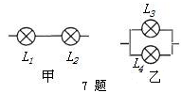
A．通过L₁与L₃的电流比是1：2 B．L₁与L₃两端的电压比是2：1
C．甲组与乙组通电时间比是4：1 D．甲组与乙组的总电阻之比是1：4
二、填空
8.电流通过用电器时要做功，这叫做 ，电灯发光时，电能转化为 ，蓄电池被充电时，电能转化为 ，电流通过电炉时，电能转化为 ，电流通过电风扇时，电能转化为 能，电流通过电动机做功的过程中，电能转化为 。总之，电流做功的过程就是将电能转化为 能的过程。

9. 一个用电器工作时的电压是6V，通过的电流是0.2A，通电5分钟，电流做了 J的功。

10.你知道到底什么是3G通信吗？所谓3G，其实它的全称是3rdGeneration，中文含义就是指第三代数字通信．第三代与前两代的主要区别在于：传输声音和数据的速度上的提升，它能够处理图象、音乐、视频流等多种媒体形式。列表为某3G手机LGKT878的主要参数：
手机类型 | 全屏参数 | 电池规格 | 摄像头像素 | 通话时电流
3G手机  智能手机  拍照手机 | 3.0英寸  480×800 | 3.7V  1300毫安时  锂电池 | 500万像素 | 400mA
该手机通话5min，消耗的电能是 J。

11.如图所示电路，电源电压不变，R₁=30Ω。当S₁闭合、S₂断开时，电流表的示数为0.1A；当S₁和S₂都闭合时，电流表的示数为0.4A，在1min内电流通过R₁与R₂做功之比W₁：W₂= 。
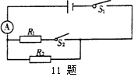

12.一个同学家中的电能表，月初示数为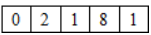，月末示数为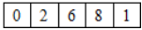，则这个月该同学消耗的电能为 度，合 J。
13. 某一导体两端加6V的电压时，1min通过导体横截面的电荷量（即电量）是30C，则导体中的电流为 A，在这段时间内，电流通过该导体所做的功是 J。

三、简答
14.某电动自行车的技术参数如下：蓄电池36V、10Ah，整车质量40kg。一个质量为60kg的人骑着它在水平路面上以5m/s的速度匀速行驶20分钟，受到的阻力约为总重的0.02倍（g=10N/kg）。请计算：
（1）蓄电池可以贮存多少焦耳的电能？
（2）在行驶过程中，电动机做了多少功？
（3）在行驶过程中，电动机线圈中的电流是4A，电动机的效率是多少？

15. 一电动机线圈的电阻为1Ω，线圈两端所加电压为2V时，电流为0.8A，电动机正常工作。
（1）在求电动机正常工作l min所消耗的电能时，有以下两种不同的解法：
小明解：W=UIt=2V×0.8A×60s=96J
小华解：W=I²Rt=（0.8A）²×1Ω×60s=38.4J
你认为哪位同学做得对，请作出判断并说明理由。
（2）求电动机正常工作lmin所转化的机械能是多少？

【答案与解析】
一、选择
1.【答案】D
2.【答案】D
【解析】电动自行车、抽油烟机把电能转化为机械能，电视机把电能转化为内能和光能，电烤箱把电能转化为内能。
3.【答案】D
【解析】根据电功的计算公式，电功的大小，和电流、电压、通电时间有关，知道电流和通电时间的大小，无法确定功的多少，所以AB错误；根据公式W=qU可知，电流做的功与电量和用电器两端的电压有关，所以C错误；电流做功的过程是把电能转化成其它形式的能的过程，所以消耗的电能越多电流做功就越多。
4.【答案】C
5.【答案】C
【解析】因为R₁＞R₂，两电阻并联电压相等，由可得，W₁＜W₂故选C。
6.【答案】B
【解析】对于一个确定的用电器，电压变为原来的两倍时，流过它的电流也要变为原来的两倍，由W=UIt可知用电器消耗的电能要变为原来的4倍，故A错误；电压不变，而使用电器电阻变为原来的一半，由功率公式可知，用电器消耗的电能变为原来的两倍，故B正确；电流变为原来的两倍，由U=IR可知用电器两端的电压变为原来的两倍，由W=UIt可知用电器消耗的电能为原来的4倍，故C错误；同时改变用电器两端的电压为原来的4倍，电阻为原来的2倍，由功率公式可知，消耗的电能变为原来的8倍，故D错误。
7.【答案】AC
【解析】R为一个灯泡的电阻；通过L₁的电流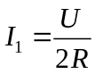，通过L₃的电流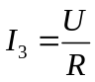，所以通过L₁与L₃的电流比是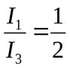故A正确；灯泡L₁两端的电压为：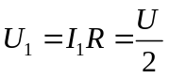， L₃两端的电压为电源电压U；
所以L₁与L₃两端的电压比是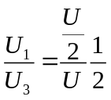；故B错误；甲组消耗的电能：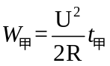，乙组消耗的电能； 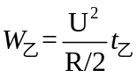，两组消耗电能相等即：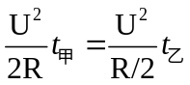，所以：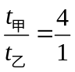，故C正确；甲组串联的总电阻是：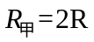，乙组并联的总电阻是：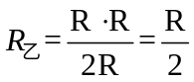，所以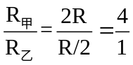。
二、填空
8.【答案】电功；内能；化学能；内能；机械能；机械能；其他形式
【解析】根据电功概念可知，电流通过用电器时要做功，叫电功；根据能量转换进行分析，因为灯泡发热，所以是电能转换为热能，因为蓄电池充电发生化学变化，所以是电能转换为化学能，因为电炉发热，所以电能转换为热能，因为电风扇工作，所以是电能转换为机械能，即电流做功是将电能转换为其他形式的能。
9.【答案】360
【解析】已知：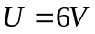 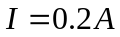 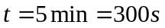
求：W
根据：
10.【答案】444
【解析】通话时的电流I=400mA=0.4A，通话时间t=5×60s=300s，手机通话5min，消耗的电能是W=UIt=3.7V×0.4A×300s=444J。
11.【答案】3：1
【解析】当S₁闭合、S₂断开时，通过R₂的电流为I₂=0.1A；当S₁和S₂都闭合时，通过电阻R₁的电流为I₁=I-I₂=0.4A-0.1A=0.3A；电源电压U=I₁R₁=0.3A×30Ω=9V；电阻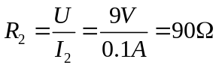，在1min内电流通过R₁与R₂做功之比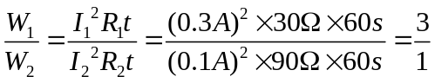 。
12.【答案】50；1.8×10⁸
【解析】这个月该同学消耗的电能W=268.1kW•h-218.1kW•h=50kW•h=50度=50×3.6×10⁶J=1.8×10⁸J。
13.【答案】0.5；180
【解析】t=1min=60s，导体中的电流为：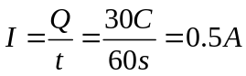，电流通过该导体所做的功是：W=UIt=6V×0.5A×60s=180J。
三、简答
14.【答案与解析】（1）蓄电池储存的电能：W_{电}=UIt=36V×10A×3600s=1.296×10⁶J；
（2）人和车的总重力：G=（m_{人}+m_{车}）g=（60kg+40kg）×10N/kg=1000N，人车受到阻力：f=0.02G=0.02×1000N=20N，因为匀速，则F=f=20N；电动机对自行车做的功：W=Fs=Fvt=20N×5m/s×1200s=1.2×10⁵J。
（3）电动机做的总功：W_{总}= UIt=36V×4A×20×60s=1.728×10⁵J，则电动机的效率为：η=（W/W_{总}）×100%=【（1.2×10⁵J）/（1.728×10⁶J ）】×100%≈69%。
答：（1）蓄电池可以贮存1.296×10⁶焦耳的电能；（2）在行驶过程中，电动机做了1.2×10⁵J功；（3）在行驶过程中，电动机线圈中的电流是4A，电动机的效率是69%。
15.【答案与解析】（1）小明对；因为电动机工作时电能没有全部转化为内能，大部分电能转化为机械能，还有部分电能转化成内能（或电动机的电流与电压、电阻之间的关系不满足欧姆定律）。
（2）1min内这台电动机所转化的机械能为：W'=W-Q=96J－38.4J=57.6J；电动机正常工作lmin所转化的机械能是57.6J。

